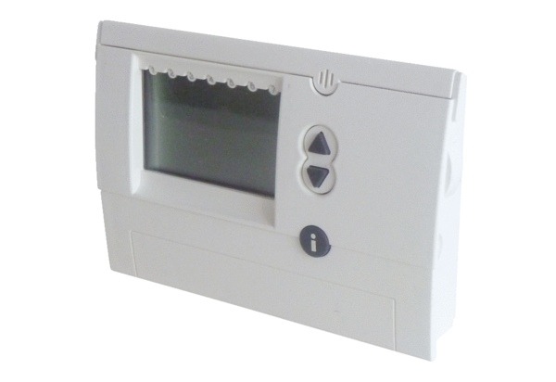Raumluftsteuerung RLS D1 WRVerpackungseinheit: 1 StückSortiment: K
Artikelnummer: 0157.0828Hersteller: MAICO

